# Posizione

Nel mondo classico, la chitarra viene posta in maniera obliqua, in modo tale da avere la paletta parallela alla testa del chitarrista. Per avere questa posizione, si adotta uno strumento esterno che viene chiamato **poggia piede** e viene posto sotto il piede sinistro del chitarrista. Questa posizione serve ad avere più comodità ed efficacia durante le esecuzioni, molte volte difficili e complicate, protagoniste nel campo classico. Questa posizione consente alla mano sinistra di sopportare più facilmente il manico della chitarra. Il braccio destro, debitamente distante dal corpo, consente all’avambraccio di appoggiarsi sulla curva superiore dello strumento.

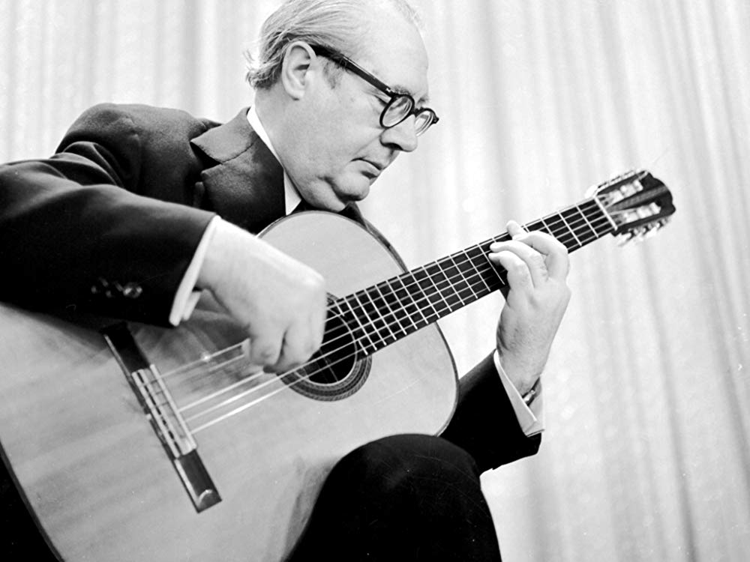

Nel mondo moderno, è possibile evitare la posizione classica e suonare la chitarra sulla gamba destra, tenendola in maniera orizzontale.

Gli esercizi proposti di seguito, hanno l’obiettivo di farti famigliarizzare con la tua chitarra scelta, che sia elettrica o classica.

***Esercizio 1:***

***utilizzo della mano destra****: pizzicare, in maniera alternata, con l’indice e il medio, le corde a vuoto. (Nella sezione moderna, utilizzare il plettro alternando il battere e levare.)*

***Esercizio 2:***

*all’esercizio precedente, aggiungere la mano sinistra, suonando le dita 1 2 3 4 sui primi quattro tasti della tastiera, su tutte le corde.*